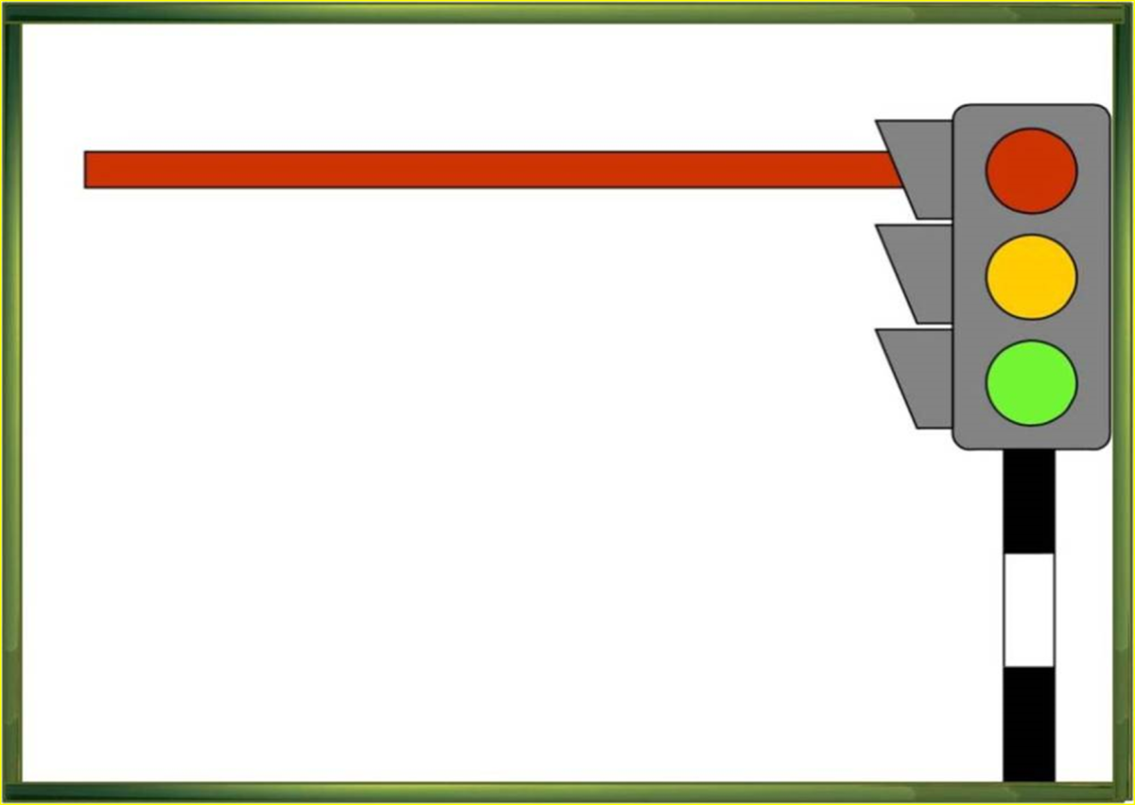

Прокуратура Уренского района Нижегородской области
напоминает

- Ходите только по тротуару!
- Переходите улицу в местах, где имеются линии или указатели перехода, а где их нет – на перекрестках по линии тротуаров.
- Переходя улицу, посмотрите налево, а дойдя до середины – направо.
- Не перебегайте дорогу перед близко идущим транспортом.
- Не выходите на проезжую часть из-за стоящей машины или другой помехи обзору.
- При переходе через улицу не стоит вести оживленную беседу – разговоры отвлекают мысли и взгляд от наблюдения.
- Не устраивайте игры и не катайтесь на коньках, лыжах и санках на проезжей части улицы!

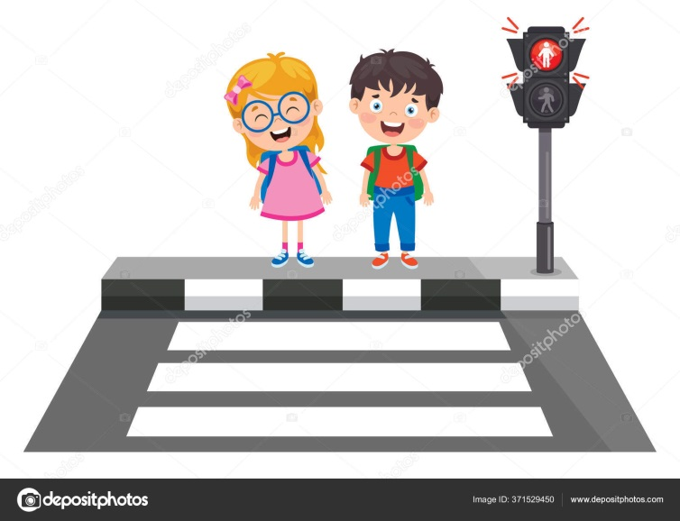
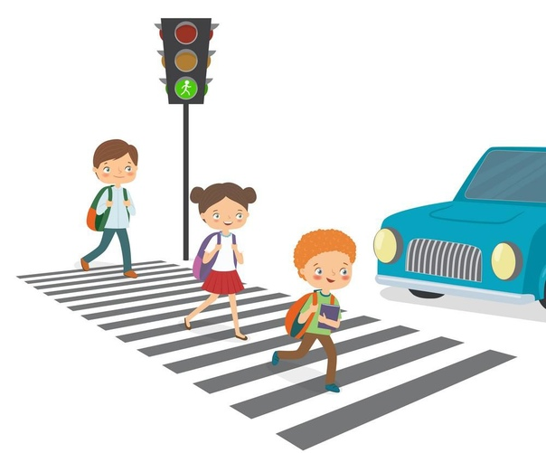
ПОМНИ!
ПОМНИ!
- Кататься на велосипедах, роликах и скейтбордах можно только во дворе или на специальных площадках. Выбегать на дорогу за мячом или собакой опасно!
- Надо быть очень внимательным при переходе дороги!
- Если на остановке стоит автобус, не обходи его ни спереди, ни сзади. Надо дождаться, пока он отъедет, и только тогда начинать переход.
- Особенно внимательным надо быть, когда обзору мешают препятствия. Стоящие у тротуара машина, ларек, кусты могут скрывать за собой движущийся автомобиль. Поэтому убедись, что опасности нет, и только тогда переходи.

